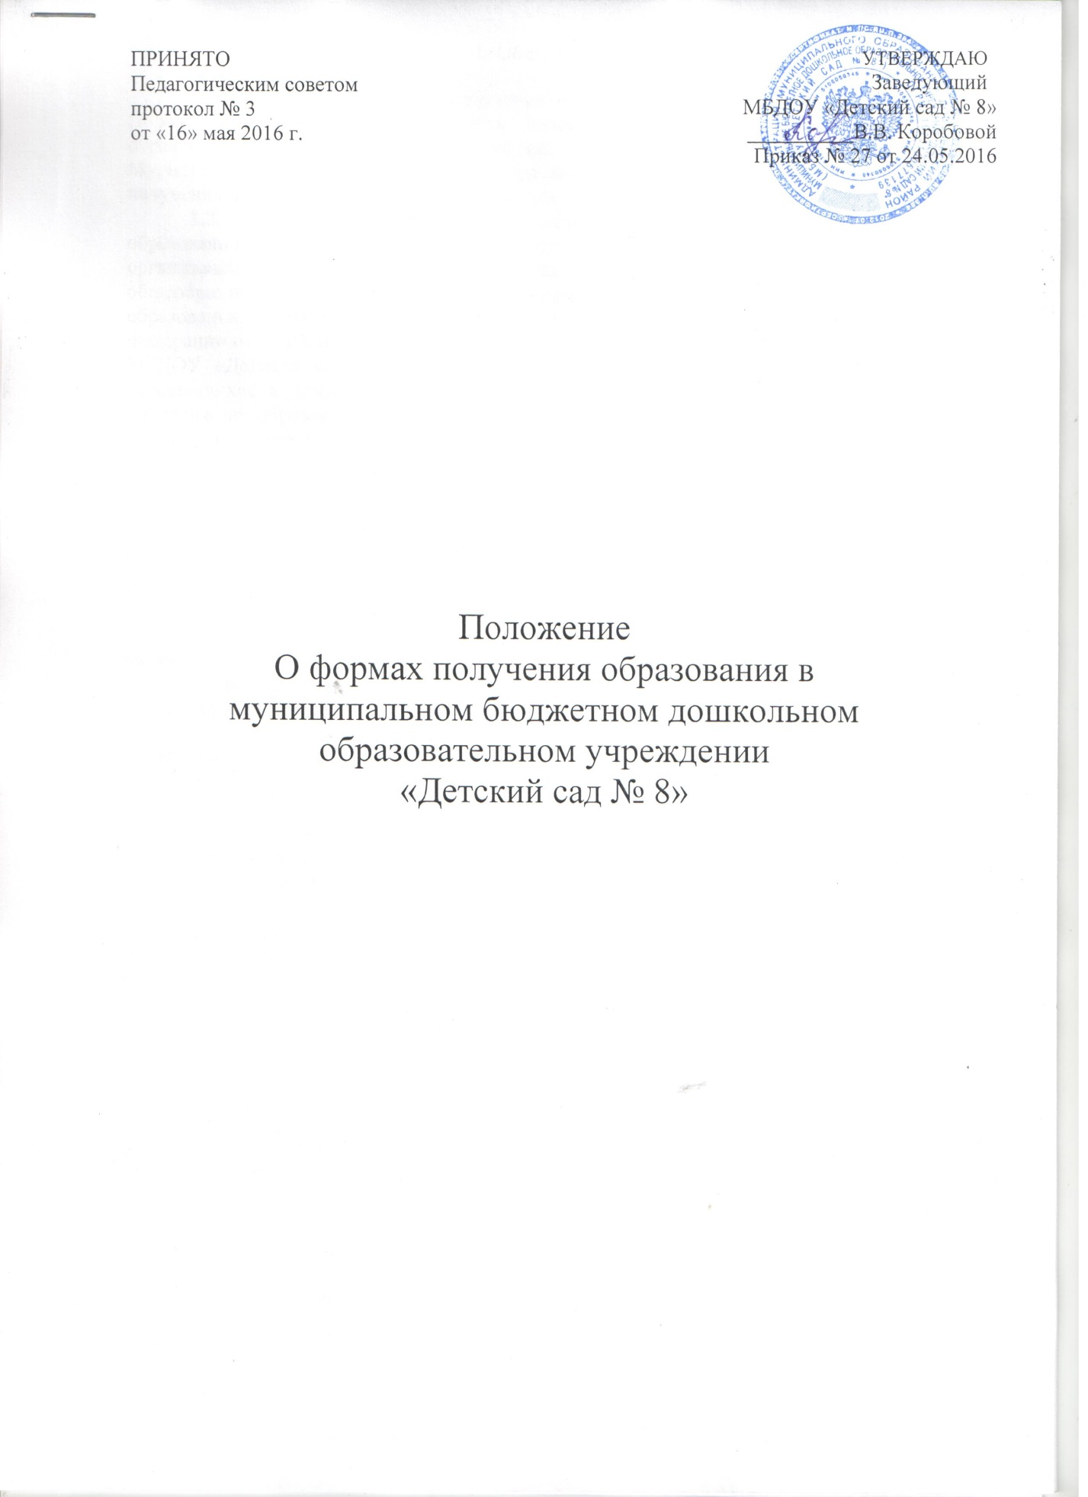

1. Общие положения
1.1. Положение о формах получения образования и формах обучения (далее – Положение) регулирует деятельность муниципального бюджетного дошкольного образовательного учреждения «Детский сад № 8» пгт. Ревда Ловозерского района Мурманской области по организации образовательного процесса в различных формах получения дошкольного образования и формах обучения.
1.2. Положение разработано в соответствии с: - Федеральным законом «Об образовании в Российской Федерации» от 29.12.2012 г. № 273-ФЗ; - Порядком организации и осуществления образовательной деятельности по основным общеобразовательным программам - образовательным программам дошкольного образования, утвержденным приказом Министерства образования и науки Российской Федерации от 30.08.2013 г. № 1014. - Порядком регламентации и оформления отношений МБДОУ «Детский сад № 8» и родителей (законных представителей) обучающихся, нуждающихся в длительном лечении, а также детей-инвалидов в части организации обучения по образовательным программам дошкольного образования на дому или в медицинских организациях, утвержденным приказом Министерства образования и науки Мурманской области, Министерства здравоохранения Мурманской области от 29.10.2015 г. № 1935/499.
1.3. Положение разработано с целью обеспечения возможности освоения образовательных программ дошкольного образования в различных формах, создания вариативной образовательной среды, обеспечивающей благоприятные условия для обучения и развития воспитанников в соответствии с их интересами и способностями и по согласованию с родителями (законными представителями) воспитанников.
1.4. Положение действует до принятия иных нормативных документов, которые являются основанием для признания утратившим силу настоящего.
1.5. В Российской Федерации образование может быть получено:
1) в организациях, осуществляющих образовательную деятельность;
2) вне организаций, осуществляющих образовательную деятельность (в форме семейного образования).
1.6. В ДОУ осуществляется обучение в очной форме с учетом потребностей и возможностей личности воспитанника.
1.7. ДОУ предоставляет образовательные услуги гражданам, обучающимся вне учреждения в форме семейного образования.
1.8. Допускается сочетание различных форм получения образования и форм обучения.
1.9. Форма получения дошкольного образования и форма обучения по основной образовательной программе дошкольного образования выбирается родителями (законными представителями) воспитанника.

2. Общие требования к организации образовательного процесса

2.1 Обучение в различных формах получения дошкольного образования и формах обучения организуется в соответствии с основными общеобразовательными программами дошкольного образования (далее – ООП), обеспечивающими реализацию федерального государственного образовательного стандарта дошкольного образования (далее – ФГОС ДО) с учетом их возрастных и индивидуальных особенностей.
2.2. При выборе формы обучения и формы получения дошкольного образования родители (законные представители) воспитанника должны быть ознакомлены с настоящим Положением, уставом Детского сада, ООП дошкольного образования, другими документами, регламентирующими организацию и осуществление образовательной деятельности по избранной форме.
2.3. Основанием для организации обучения в различных формах получения дошкольного образования и формах обучения в ДОУ является заявление родителей (законных представителей) воспитанников и приказ заведующего МБДОУ.
2.4. Воспитанники, осваивающие ООП в ДОУ в очной форме, зачисляются в контингент воспитанников МБДОУ. Все данные о воспитаннике вносятся в Книгу учета движения воспитанников и в табель учета посещаемости воспитанников группы, которую они посещают.
2.5. Воспитанники, осваивающие ООП вне ДОУ в форме семейного образования (далее - обучающиеся в форме семейного образования) в контингент воспитанников МБДОУ не зачисляются.
2.6. Родителям (законным представителям) воспитанников должна быть обеспечена возможность ознакомления с ходом, содержанием и результатами образовательного процесса воспитанника.
2.7. МБДОУ осуществляет индивидуальный учет результатов освоения воспитанниками ООП, а также хранение в архивах данных об их результатах на бумажных и (или) электронных носителях.
2.8. Воспитанники по завершению учебного года переводятся в следующую возрастную группу.
2.9. Обучающиеся в форме семейного образования по завершению учебного года также переводятся в следующую возрастную группу.
2.10. Освоение основной общеобразовательной программы дошкольного образования не сопровождается проведением промежуточной аттестации и итоговой аттестации воспитанников.

3. Организация получения дошкольного образования в очной форме обучения

3.1. Получение дошкольного образования в очной форме обучения предполагает посещение воспитанников учебных занятий по образовательным областям, организуемых МБДОУ в соответствии с учебным планом и ООП.
3.2. Воспитанникам, осваивающим ООП в очной форме обучения, предоставляются на время обучения бесплатно учебные пособия, детская литература, игрушки, имеющиеся в МБДОУ.
3.3. Основной формой организации образовательного процесса в очной форме обучения является занятие – организованная образовательная деятельность (ООД).
3.4.Организация образовательного процесса в очной форме обучения регламентируется ООП дошкольного образования и расписанием организованной образовательной деятельности.
3.5. При реализации ООП дошкольного образования может проводиться оценка индивидуального развития детей в рамках педагогической диагностики. Результаты педагогической диагностики используются для индивидуализации образования и оптимизации работы с группой детей.
3.6. При необходимости используется психологическая диагностика развития детей, которую проводит педагог-психолог. Участие воспитанника в психологической диагностике допускается только с согласия его родителей (законных представителей).
3.7. Дошкольное образование детей с ограниченными возможностями здоровья может быть организовано как совместно с другими детьми, так и в отдельных группах.
3.8. При получении дошкольного образования воспитанникам с ограниченными возможностями здоровья предоставляются бесплатно специальные учебники и учебные пособия, иная учебная литература, а также предоставление услуг ассистента (помощника), проведение групповых и индивидуальных коррекционных занятий, обеспечение доступа в здание Детского сада.
3.9. Воспитанники по завершении учебного года переводятся в следующую возрастную группу.
3.10. Воспитанники переводятся на обучение по адаптированным образовательным программам в соответствии с рекомендациями психолого-медико-педагогической комиссии только с согласия родителей (законных представителей) воспитанников.

4. Порядок организации обучения на дому детей-инвалидов

4.1.Для воспитанников, нуждающихся в длительном лечении, детей-инвалидов, которые по состоянию здоровья не могут посещать ДОУ, обучение по образовательным программам дошкольного образования организуется на дому или в медицинских организациях.
4.2. Для организации обучения по образовательным программам дошкольного образования на дому или в медицинской организации родители (законные представители) воспитанника письменно обращаются в ДОУ и предоставляют медицинское заключение.
4.3. Родители (законные представители) детей-инвалидов могут самостоятельно осуществлять их обучение на дому или в медицинских организациях по образовательным программам дошкольного образования, в том числе по адаптированным образовательным программам дошкольного образования.
4.4. Порядок регламентации и оформление отношений ДОУ и родителей (законных представителей) воспитанников, нуждающихся в длительном лечении, а также детей-инвалидов в части организации обучения по образовательным программам дошкольного образования на дому и в медицинских организациях, определяется локальным нормативным актом Детского сада в соответствии с нормативным правовым актом уполномоченного органа государственной власти.
4.5. Организация обучения по основным общеобразовательным или адаптированным программам дошкольного образования регламентируется расписанием ООД воспитанника, режимом дня в соответствии с индивидуальной программой реабилитации ребёнка – инвалида или индивидуальным образовательным маршрутом.
4.6. Расписание ООД воспитанника разрабатывается Детским садом с учетом индивидуальных особенностей ребенка, в соответствии с санитарно-гигиеническими требованиями, медицинскими рекомендациями при их наличии и согласовывается с родителями (законными представителями).
4.7. При получении дошкольного образования детям-инвалидам предоставляются бесплатно специальные учебники и учебные пособия, иная учебная литература, а также предоставление услуг ассистента (помощника).

5. Организация получения дошкольного образования в форме семейного образования

5.1. При выборе для получения дошкольного образования формы семейного образования родители (законные представители) воспитанников отказываются от получения образования в Детском саду и принимают на себя обязательства по обеспечению организации деятельности воспитанника по формированию общей культуры, развитию физических, интеллектуальных, нравственных, эстетических и личностных качеств, формирование предпосылок учебной деятельности, сохранению и укреплению здоровья детей дошкольного возраста.
5.2. При выборе для получения дошкольного образования формы семейного образования, родители (законные представители) воспитанника информируют об этом выборе отдел по образованию Ловозерского района.
5.3. Родители (законные представители) воспитанника, обеспечивающие получение воспитанником дошкольного образования в форме семейного образования, имеют право на получение методической, психологической, педагогической, диагностической и консультативной помощи без взимания платы, в том числе в Детском саду через консультативный пункт или через психолого-медико-педагогическую консультацию.
5.4. Воспитанник ДОУ может быть переведен на обучение в форме семейного образования в любом возрасте до 8 лет. Перевод оформляется приказом заведующего МБДОУ по заявлению родителей (законных представителей) воспитанников. При этом воспитанник отчисляется из Детского сада.
5.5. Обучающиеся в форме семейного образования вправе на любом этапе обучения по решению родителей (законных представителей) продолжить обучение в ДОУ. Прием в ДОУ осуществляется в общем порядке в соответствии с локальным нормативным актом ДОУ.
5.6. Перевод обучающегося в форме семейного образования в следующую возрастную группу осуществляется по решению педагогического совета ДОУ .

6. Права и обязанности участников образовательного процесса

6.1. Детский сад создает условия для реализации гражданами гарантированного государством права на получение дошкольного образования.
Детский сад обязан:
1) обеспечивать реализацию в полном объеме ООП, соответствие качества подготовки воспитанников установленным требованиям ФГОС ДО, соответствие применяемых форм, средств, методов обучения и воспитания возрастным, психофизическим особенностям, склонностям, способностям, интересам и потребностям воспитанников независимо от формы получения образования и формы обучения;
2) создавать безопасные условия обучения, воспитания и развития воспитанников, присмотра и ухода за воспитанниками, их содержания в соответствии с установленными нормами, обеспечивающими жизнь и здоровье воспитанников, работников Детского сада;
3) соблюдать права и свободы воспитанников, родителей (законных представителей) воспитанников, работников Детского сада.
4) осуществлять индивидуальный учет результатов освоения воспитанниками ООП, а также хранение в архивах информации об этих результатах на бумажных и (или) электронных носителях независимо от формы получения образования и формы обучения.
6.2. Детский сад имеет право:
1) самостоятельно разрабатывать и утверждать основную общеобразовательную программу Детского сада в соответствии с ФГОС ДО и с учетом примерной образовательной программой дошкольного образования.
2) на свободу выбора и использования педагогически обоснованных форм, средств, методов обучения и воспитания;
3) на выбор учебных пособий, материалов и иных средств обучения и воспитания в соответствии с образовательной программой и в порядке, установленном действующим законодательством в области образования;
4) на проведение педагогической диагностики с целью оценки индивидуального развития воспитанников;
5) с согласия родителей (законных представителей) воспитанников на проведение психологической диагностики.
6.3. Воспитанники МБДОУ имеют право на:
1) предоставление условий для обучения с учетом особенностей психофизического развития и состояния здоровья воспитанников, в том числе получение социально- педагогической и психологической помощи, бесплатной психолого-медико- педагогической коррекции;
2) получение присмотра и ухода за воспитанниками;
3) выбор занятий по интересам, игровую деятельность;
4) бесплатное пользование игрушками, играми, учебными пособиями, средствами обучения и воспитания в соответствии с ФГОС ДО, информационными ресурсами, образовательной базой МБДОУ;
5) уважение человеческого достоинства, защиту от всех форм физического и психического насилия, оскорбления личности, охрану жизни и здоровья;
6) свободу совести, информации, свободное выражение собственных взглядов и убеждений;
7) перевод для получения образования на другую форму обучения и форму получения образования в порядке, установленном законодательством об образовании;
8) перевод в другую образовательную организацию, реализующую образовательную программу дошкольного образования, в случае прекращения деятельности Детского сада, аннулирования соответствующей лицензии в порядке, предусмотренном федеральным органом исполнительной власти, осуществляющим функции по выработке государственной политики и нормативно-правовому регулированию в сфере образования;
9) пользование в установленном порядке лечебно-оздоровительной инфраструктурой, объектами культуры и объектами спорта Детского сада.
10) развитие своих творческих способностей и интересов, включая участие в конкурсах, выставках, смотрах, физкультурных и спортивных мероприятиях;
11) поощрение за успехи в образовательной, физкультурной, спортивной, творческой деятельности.
6.4. Воспитанники обязаны:
1) соблюдать режим пребывания в МБДОУ;
2) осваивать образовательную программу дошкольного образования;
3) заботиться о сохранении и укреплении своего здоровья, стремиться к нравственному, духовному и физическому развитию;
4) уважать честь и достоинство других воспитанников и работников Детского сада; не мешать другим воспитанникам во время занятий, не обижать других воспитанников во время совместной деятельности;
5) бережно относиться к имуществу МБДОУ;
6) находиться в Детском саду в сменной обуви, иметь опрятный внешний вид. На физкультурных занятиях присутствовать в спортивной одежде.
6.5. Родители (законные представители) воспитанников имеют право:
1) выбирать до завершения получения ребенком дошкольного образования с учетом рекомендаций психолого-медико-педагогической комиссии (при их наличии) формы получения образования и формы обучения, образовательные программы, предлагаемого МБДОУ;
2) знакомиться с содержанием образования, используемыми методами обучения и воспитания, образовательными технологиями, а также с результатами освоения ООП своих детей независимо от формы обучения;
3) иные права, предусмотренные законодательством в сфере образования и локальными нормативными актами Детского сада.
6.6. Родители (законные представители) воспитанников обязаны:
1) обеспечить получение детьми общего образования;
2) соблюдать правила внутреннего распорядка Детского сада, требования локальных нормативных актов Детского сада, которые устанавливают режим занятий воспитанников, порядок регламентации образовательных отношений между Детским садом и родителями (законными представителями) и оформления возникновения, приостановления и прекращения этих отношений независимо от формы обучения; договор об образовании между Детским садом и родителями (законными представителями) воспитанников;
3) уважать честь и достоинство воспитанников и работников Детского сада, осуществляющих образовательную деятельность; 4) иные обязанности, предусмотренные законодательством в сфере образования и локальными нормативными актами Детского сада.

